**LED显示屏颜色转换设计与校正**

**问题的背景**

走在晚风都市，或春日田野，我们都会看到一个色彩斑斓的世界。色彩是我们对世界一种重要感知。什么是色彩，或颜色？颜色是光作用于人眼引起的视觉感知现象，它与物体的材质和光照有关‌，由物体反射（或发射）的电磁波特定波长决定，其本质是大脑对光刺激的神经信号处理的结果。

为了更好地复原现实世界的色彩，我们需要色彩采集设备（光谱色差仪、摄像机等）和显示设备（显示器等）。由于颜色记录设备（如：摄像机）的感知能力和颜色显示设备（如：LED显示器）的还原能力不完全一致，如何将记录设备的颜色逼真表达出来是高性能显示器的主要目标。

根据人眼视觉的特性，在彩色复现过程中，重要的是获得与原景物相同的彩色感觉，并不要求完全恢复原景物辐射光的光谱成分；而与某一颜色相同的彩色感觉，可由不同光谱分布的色光组合产生。如果适当选择三基色，将它们按不同比例进行合成，就可以引起各种不同的色彩感觉，合成彩色的亮度由这三个基色的亮度相加之和决定，而色度则由三个基色分量的比例决定。

根据三基色原理，可以采用不同的三色组合。但是在显示领域中，比较多的采用红色(r)、绿色(g)和蓝色(b)的光谱区域内选择三个基色。这样自然界中所能观察到的各种颜色，几乎都能由它们合成出来。

**CIE 标准[1,2]**

现代色度学采用国际照明委员会(CIE)所规定的一套颜色测量原理、数据和计算方法，称为 CIE 标准色度学系统。

* **1931CIE –RGB 颜色系统[1]**

1931年CIE在 2°视场条件下，进行了专门的颜色混合匹配实验，定出匹配等能光谱色的 r (λ)、g(λ)、b (λ) (λ为光谱波长)光谱三刺激函数，这三个函数即上述中提到的大脑对光刺激神经信号的数学表达式，称为“1931 CIE-RGB 系统标准色度观察者光谱三刺激值”，简称为“1931 CIE-RGB 光谱三刺激值”(图1a)。系统采用波长为700 nm的红、546.1nm的绿和435.8 nm 的蓝作为 (R)、(G)、(B)三原色(图1b)。它们为色度学奠定了数学基础。

|  |  |
| --- | --- |
|  |  |
| a | b |

图 1 1931 CIE-RGB 光谱三刺激值(a)和三原色(b)

* **1931CIE -XYZ 颜色系统[2]**

1931CIE-XYZ 颜色系统是在 1931CIE-RGB 颜色系统的基础上，用数学方法，选用三个理想的三原色 (X)、(Y)、(Z)，将 1931CIE-RGB 系统中的光谱三刺激值r(λ)、g(λ)、b (λ) 和色度坐标 r、g、b 均变为正值。三原色 (X) 代表红原色，(Y)代表绿原色，(Z)代表蓝原色。 在(X)、(Y)、(Z) 系统上三原色x、y、z 与 1931CIE-RGB 系统的坐标r、 g、b 可以互相转换。通过线性变换成XYZ空间，再做归一化之后，最终便出现了在图2中的马蹄形的曲线。

**问题：** 如前面提到，在现实中颜色的显示设备的表达能力与记录设备的颜色感知能力并不完全一致，如何在现有显示能力下更好的表达记录的图像(或视频)是显示器颜色工程(如LED显示器颜色设计)的重要任务[3]。

**问题1：颜色空间转换**

图2所示为CIE1931的标准色空间，自然界中我们所观察到的所有颜色坐标都可以表示在这个马蹄形状的曲线内，每个坐标值表示的便是一种颜色。

图2 CIE1931的标准色空间及BT2020色空间、普通显示屏色空间的表示图

在图2中，棕色三角形表示BT2020[4]标准的高清视频源的三基色色空间，而红色三角形表示的通常普通显示屏的RGB三基色空间，红色三角形所形成的色域比棕色的小，所表示出的颜色就比较少，显示器不能完全还原出视频源记录的颜色，从而导致色彩损失，但这是不可避免的。试定义合适的转换损失函数，设计视频源颜色空间到显示屏RGB颜色空间的转换映射，使色彩转换损失最小。

**问题2：颜色空间转换(4通道到5通道)**

为了最大程度的呈现大自然界的中颜色，通常将摄像机增加了一个颜色通道 ${V:(Y_{V},x}_{V},y_{V})$，即摄像机可以输出四基色视频源*RGBV*，从而扩大了色域空间的面积，坐标(包含亮度信号)分别为：

$$\left\{\begin{aligned}{R:(Y_{R},x}_{R},y_{R}) \\ {G:(Y_{G}, x}_{G},y_{G}) \\ \begin{matrix}{B:(Y_{B},x}_{B},y_{B}) \\ {V:(Y_{v},x}_{V},y_{V})\end{matrix}\end{aligned}\right.$$

这里，YS(s表示R、G、B或V)为亮度信息。类似地，为了增强LED的显示能力，也可以设计成为五基色(通道)的显示屏*RGBCX*(图3 红色五边形所围起的五边形)，试定义合适的颜色转换映射，将视频源4通道信号转化到五通道LED显示器上，使色颜色转换损失最小。

、

**C**

**X**

**V**

**B**

**G**

**R**

图3 CIE1931颜色域4通道到5通道的转换

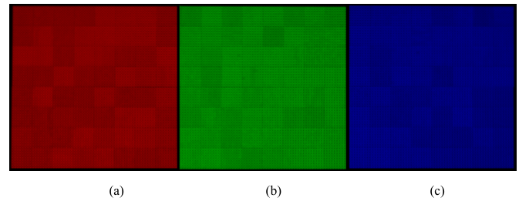

图 4.1 存在色度差异LED 显示屏成像结果

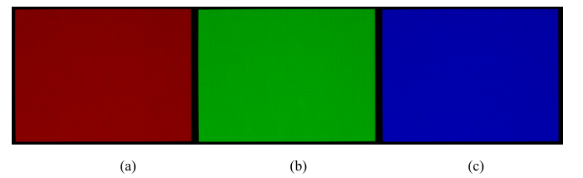

图 4 .2 LED显示屏校正后成像显示结果

**问题3：LED显示器颜色校正**

由于组成彩色LED全显示屏(如分辨率**1920×1080)每个像素的**发光器件内部色度存在差异，全彩LED模块显示屏的颜色即使全都在同样的标定值(220)下，呈现的色彩也会有差异。图4.1是R、G、B在标定值时显示的照片(颜色数据在附录中)，可以看出显示不一致，不能满足高品质的显示需求。因此，我们需要利用颜色的合成特性将颜色进行校正，使显示器在标定值(220)下呈现如图4.2，即R、G、B的颜色输出是均匀一致的[5]。试根据你设计的(1)-(2) 色域转换结果应用在LED颜色校正中，将全屏颜色进行校正并运用在给的64**×**64的显示数据模块上。

**附件：**数据集：64**×**64x10 数据集合(注： 包括显示的目标值(每个像素设定为220)和每个受扰动的屏幕显示的R、G、B值)

**参考文献：**

1. [CIE1931色彩空间](https://baike.baidu.com/item/CIE1931%E8%89%B2%E5%BD%A9%E7%A9%BA%E9%97%B4/22735546),https://baike.baidu.com/item/CIE1931色彩空间/22735546,2025.3
2. XYZ表色系统,https://baike.baidu.com/item/XYZ表色系统/22038691,2025.3
3. 周纯丽,吕锡坤,谢文馨等,LED混光颜色质量及优化研究,照明工程学报，35(1)，15-23，2024
4. Masayuki Sugawara, Seo-Young Choi, David Wood,Ultra-High-Definition Television (Rec. ITU-R BT.2020): A Generational Leap in the Evolution of Television, .IEEE Signal Processing Magazine,2014(5)，2014
5. 赵星梅. LED 显示屏亮度非均匀性逐点校正技术的研究[D]. 中国优秀硕士学位论文全文数据库,2009.

‌